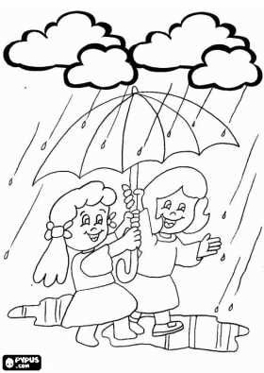
3 kez oku.İstediğin 5 cümleyi sana okusunlar bakmadan yaz.
Ayşe
Şule

Ayşe ile Şule arkadaş.
Ayşe aşı oldu.
Şule şarkı söyledi.
Şenay üşüdü.
Ayşe beş şişe kırdı.
Şenay limon ekşi.
Şakir eşek ot yedi.
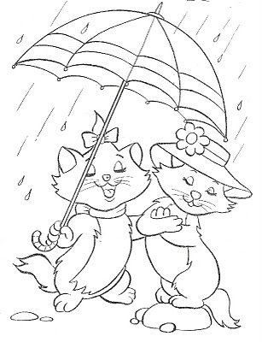
Nine naneli şeker al.
Yeşim yeşil elbise aldı.
Ayşe eline şemsiye al.
Şule beş şişe süt al.
Kuşlar dala konmuş.
Ayşe kuşlara yem attı.
Şakir koşma terlersin.
Ayşe yeşil atkı taktı.
Şule eline kaşık al.

